Пальчиковая гимнастика
«Две сороконожки»
Две сороконожки бежали по дорожке.
Бежали, бежали, друг друга повстречали.
Друг друга повстречали, крепко обнимали.
Так крепко обнимали, что их с трудом разняли.
Игра «Проглот»
Возьмите платочек за уголок и попытайтесь cобрать его в кулак, не помогая себе второй рукой. При этом можно произносить следующие слова:
«У меня живет проглот,
Все подряд проглот жует,
Вот и стало у проглота
Брюшко как у бегемота».
Эту игру можно усложнять: не только выполнять движения поочередно правой или левой рукой, но затем двумя руками одновременно.
В качестве таких предметов для пальчиковых игр можно использовать природный материал (орехи и др.), любые мелкие игрушки, мозаики, детали конструкторов, спички без серы и многое другое. Но главное условие это должна быть игра, тогда ребенку будет интересно.
Например, можно играть в «Золушку» - отделить горох от фасоли и боба, или перебрать какую - то крупу. Во время этой игры следует соблюдать правила безопасности, поскольку с мелкими предметами можно играть только в присутствии взрослых. Поиграть в «строителей» - построить дома из счетных палочек или спичек без серы.
Поиграть в «швею» - смотать нитки в клубочек или намотать их на шпульки. Выложить картинку по образцу. Можно придумывать свои игры - здесь большой простор для фантазии.
Самомассаж лица
«Времена года»
Если солнце пригревает,
В небе ласточка летает
(Пальцами обеих рук поглаживают лоб от середины к верхней части ушей)
Стало сухо и тепло,
Значит лето к нам пришло.
(Поглаживают щеки от середины к мочкам ушей)
Если дождь стучит по крыше,
То сильней, то тише, тише
(Постукивают кончиками пальцев от середины лба к верхней части ушей)
Землю всю листва укрыла,
Значит осень наступила.
(Постукивают кончиками пальцев от
середины подбородка к мочкам ушей)
Самомассаж можно выполнять 1-2 раза в течение дня.
Также можно использовать различного вида массажеры.
Особенно эффективны для развития речи ребенка словесные игры. Они совершенствуют разговорную речь, обогащают словарь, формируют грамматический строй языка. Развивают внимание, память, сообразительность. Давайте с вами разучим некоторые словесные игры, в которые можно играть с ребенком.
Игра «Скажи наоборот». Я бросаю мяч и говорю слово. Игрок, поймавший мяч, называет слово, противоположное по значению (сильный - слабый, теплый - холодный, высокий - низкий, добрый - злой, веселый - грустный).
Игра «Цепочка слов». Мы поочередно называем слова, но каждое последующее слово должно начинаться на звук(!), которым закончилось предыдущее (мяч - чемодан - нитки…).
Игра «Подбери словечко». Взрослый просит подобрать слово с заданным звуком, ребенок называет одно или несколько слов. Например: «Назови мне слово со звуком [ш] – школа, карандаш, мишура. «Назови мне слово со звуком [б,] – бинт, ребенок, белка. В качестве усложнения можно попросить назвать слова с заданным звуком в определенной позиции (в начале, середине и конце слова).
Игра «Назови одним словом». Я называю несколько слов и бросаю мяч. Игрок, поймавший мяч, называет обобщающее слово
Корова, коза, лошадь, свинья, овца (домашние животные).
Понедельник, вторник, среда, четверг (дни недели).
Лиса, волк, медведь, лось, заяц (дикие животные).
Свекла, морковь, репа, лук, редис (овощи).
Ромашка, мак, колокольчик, одуванчик, тюльпан (цветы.)
Бабочка, жук, комар, кузнечик, муравей (насекомые).
День, ночь, утро, вечер, полночь, полдень (части суток).
Скворец, ласточка, соловей, грач, кукушка (перелетные птицы).
Груши, яблоки, персики, слива, мандарин (фрукты).
Ботинки, валенки, туфли, тапки, сапоги (обувь).
Игра «Подбери много слов». Я называю глагол, а вы должны подобрать к нему слова, подходящие по смыслу (летит - воробей, комар, жук, пчела; плачет - ребенок, человек, кошка; плавает - кораблик, рыба, утка).
Игра «Какой?» Я называю слово, а вы должны подобрать к нему как можно больше определений (мяч - резиновый, круглый, большой, красный).
В такие игры можно играть с детьми дома, в транспорте, по дороге в детский сад и т. д.
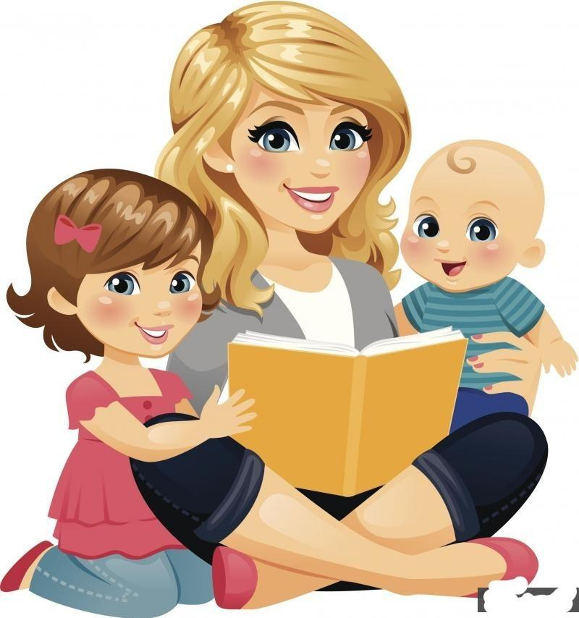
МКДОУ ДС с.Подволошино

«С мамой играем – речь развиваем»

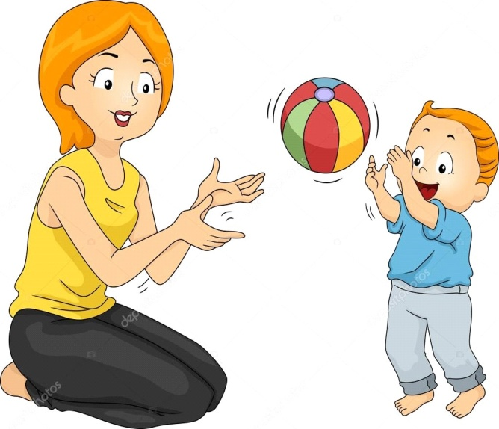

2021 г.

